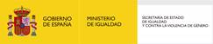
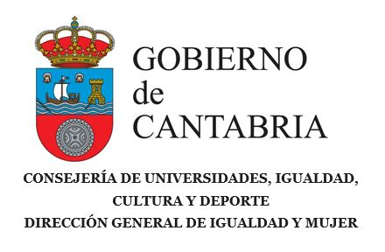
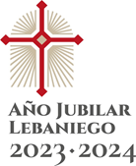



¿QUIERES FORMARTE O ACREDITAR TUS COMPETENCIAS PROFESIONALES EN EL SECTOR DE LOS CUIDADOS?
Si es tu caso el Plan Corresponsables te ayuda.
¿QUÉ ES EL PLAN CORRESPONSABLES?
Es una política pública del Ministerio de Igualdad en colaboración con el Gobierno de Cantabria destinada a favorecer la conciliación familiar promoviendo la igualdad entre mujeres y hombres con hijos menores de hasta 14 años.
¿CÓMO?
- Inscribiéndote en los cursos formativos que oferta el Ayuntamiento de Castro- Urdiales de Monitor de Ocio y Tiempo Libre.
¿PARA QUÉ ME SIRVE ESTE CURSO?
- Para poder acceder a la Bolsa de Empleo de Cuidadores Profesionales que el Ayuntamiento de Castro-Urdiales va a convocar en breve.
- Para trabajar de forma profesional en comedores escolares, aulas madrugadoras...

¿QUÉ NECESITO PARA ACCEDER A LOS CURSOS DE FORMACIÓN?

1. Estar en posesión del Título de Educación Secundaria Obligatoria o equivalente.
2. Si perteneces a algún/os de los colectivos de acceso se priorizará tu solicitud a través de un sistema de puntos.
- Mujeres mayores de 45 años.
- Familias monomarentales/monoparentales.
- Víctimas de violencia de género.
- Mujeres con cargas familiares relacionadas con los cuidados.
- Jóvenes de hasta 30 años.
- Mujeres desempleadas de larga duración.

¿CÓMO FUNCIONA EL PROCEDIMIENTO?
- Cumplimentando el Formulario de Acceso a los Cursos de Formación y acompañando al mismo tanto fotocopia del Título de Educación Secundaria Obligatoria (o equivalente) como del resto de documentación acreditativa en caso de pertenecer a algún/os de los colectivos descritos en el Baremo de Puntuación.
- Un equipo de valoración revisará tu solicitud y si reúnes las condiciones establecidas en el Plan Corresponsables serás una/o de las/os participantes .
- La participación en los cursos de formación podrá dar comienzo a un Sistema de Acreditación de Competencias Profesionales basados en formación y experiencia profesional que aumentarán tus posibilidades de encontrar trabajo.

BAREMO DE PUNTUACIÓN

1. MUJERES MAYORES DE 45 AÑOS: 1 PUNTO.
2. FAMILIAS MONOMARENTALES/MONOPARENTALES: 1 PUNTO.
3. VÍCTIMAS DE VIOLENCIA DE GÉNERO: 1 PUNTO.
4. UNIDADES FAMILIARES CON CARGAS RELACIONADAS CON LOS CUIDADOS: 1 PUNTO.
5. JÓVENES DE HASTA 30 AÑOS: 1 PUNTO.
6. MUJERES DESEMPLEADAS DE LARGA DURACIÓN: 1 PUNTO.

DOCUMENTACIÓN DE ACREDITACIÓN DEL BAREMO :

1. MUJERES MAYORES DE 45 AÑOS: FOTOCOPIA DE DNI.
2. FAMILIAS MONOMARENTALES/MONOPARENTALES: FOTOCOPIA DEL LIBRO DE FAMILIA, Y/0 CERTIFICADO DE CONVIVENCIA Y/O SENTENCIA DE SEPARACIÓN O DIVORCIO.
3. VÍCTIMAS DE VIOLENCIA DE GÉNERO: FOTOCOPIA DE LA SENTENCIA O RESOLUCIÓN JUDICIAL.
4. UNIDADES FAMILIARES CON CARGAS RELACIONADAS CON LOS CUIDADOS:FOTOCOPIA DEL CERTIFICADO DE MINUSVALÍA O DEPENDENCIA DE LA/S PERSONAS A CARGO.
5. JÓVENES DE HASTA 30 AÑOS. FOTOCOPIA DE DNI.
6. MUJERES DESEMPLEADAS DE LARGA DURACIÓN:FOTOCOPIA DE TARJETA DE DESEMPLEO.

